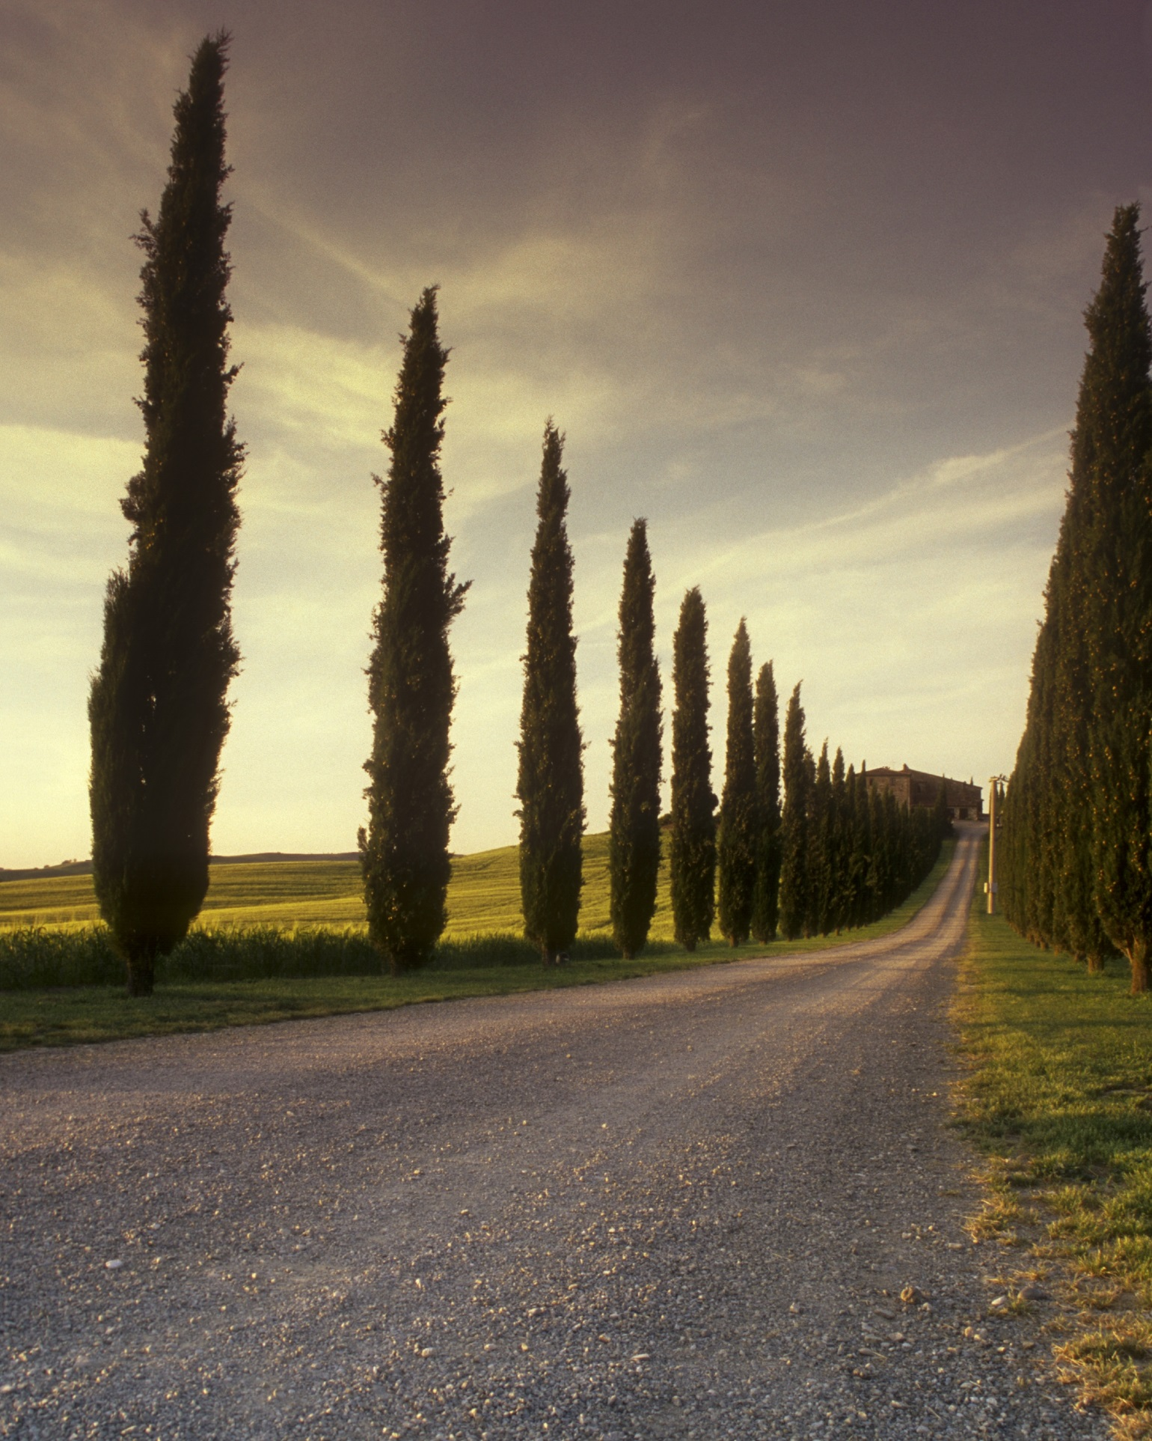  verslag | Kevin Kang, Thom van der Linden, Stijn Vermeulen en Jakob Türtscher

Inhoudsopgave
Opdracht en opdrachtgever 3
Inleiding 3
Opdrachtgever 3
Situatie 3
Opdracht 4
Onderzoek 5
Passend bij de leeftijdsgroep 5
Huidige situatie 5
Wat is passend bij de buurt 6
Vergroening speeltuin 6
Asfalt recyclen: stap voor stap 6
Veiligheid 7
Concepten 8
Plek 1 8
Idee 1 8
Idee 2 8
Plek 2 9
Idee 1 9
Idee 2 9
Idee 3 10
Plek 3 10
Idee 1 10
Waterafvoer 10
Trade of matrix 11
Tussenevaluatie 12
Pannakooi 12
Fitness apparaten 12
Asfalt heuvels weghalen en water afvoer 12
Half-pipe en chill-plek 12
Brug 13
Eindproduct 14
Bronnen 15

Opdracht en opdrachtgever

Inleiding
Voor het laatste project in klas vier moeten we zelf een opdrachtgever zoeken en de opdracht maken. We zijn begonnen met teams maken. We moesten een poster maken met onze kwaliteiten en leerpunten en daaruit zijn de teams gevormd. We zijn uitgekomen met het team: Thom van der Linden, Stijn Vermeulen, Kevin Kang en Jakob Türtscher. We hebben veel bedrijven zoals fluor of Hopper engineers gemaild. Uiteindelijk had meneer Rommens ons het advies gegeven om een gemeente te vragen voor een project. We kregen snel antwoord en hiermee hebben we ons project gekregen.

Opdrachtgever
Onze opdrachtgever is Kari Stam ze is 26 jaar oud en heeft zelf ook op het Keizer Karel college gezeten. Na de middelbare school heeft ze gestudeerd bij de TU Delft. Nu werkt ze bij de gemeente Amstelveen als junior adviseur groen en spelrecreatie. In haar vrije tijd speelt ze hockey bij Pinoké in de dames 1.

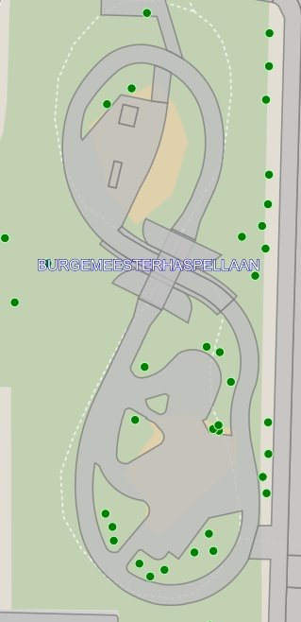
Situatie
In Amstelveen bij de Burgermeester Haspelslaan ligt een speeltuin/skatepark die/dat nodig gerenoveerd moet worden. In de huidige situatie is de speeltuin bijna alleen maar gemaakt uit asfalt, is er weinig kleur, alles is kapot, er is niet goed nagedacht over drainage en het is niet aantrekkelijk voor de doelgroep. Het ligt op een toplocatie, maar door de eerdergenoemde redenen komt er bijna niemand.

Figuur 1: plattegrond
3
2
1

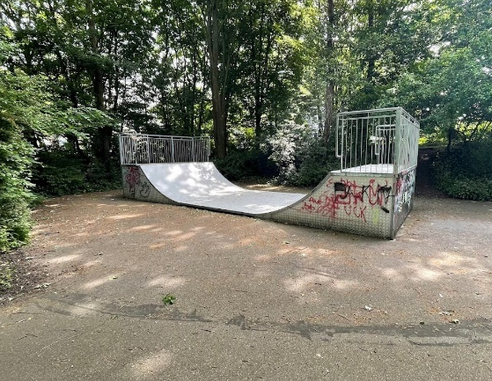
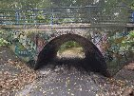
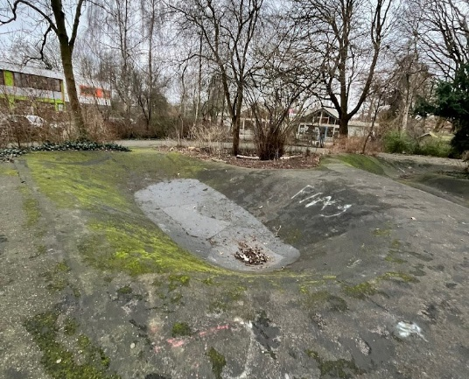
- 3 2
Figuur 2: halfpipe figuur 3: brug figuur 4: skate heuvels

Opdracht
De opdracht die ons is aangeboden door de gemeente Amstelveen is het skate park op de Burgemeester Haspelslaan te renoveren. Bij de renovatie moeten we nadenken over het groener maken van de spelrecreatie. Ook moeten we de spelrecreatie aantrekkelijk maken voor de doelgroep namelijk 12-16 jarigen. De gemeente zou het fijn vinden als het asfalt waar de hele spelrecreatie nu mee is bedekt wordt hergebruikt. Ook wil de gemeente dat de nieuwe spelrecreatie goed past in de buurt.

Onderzoek

Passend bij de leeftijdsgroep
We hebben hiermee hulp gekregen van onze expert. Onze expert heeft gezegd dat voor deze leeftijdsgroep een plek om te relaxen erg belangrijk is. Dus een soort bankje of een andere zitgelegenheid. Schommels zijn ook goed voor een leeftijdsgroep van 12+. Dit zien wij ook uit eigen ervaring omdat we veel mensen van die leeftijdsgroep ook op schommels zien.

Onze expert heeft ook gezegd dat een panna kooi iets interessants is voor een leeftijdsgroep van 12+. Een panna kooi is niet alleen maar geschikt voor die leeftijdsgroep, maar voor iedereen. Dit is omdat mensen van een hele brede leeftijdsgroep voetbal leuk vinden.

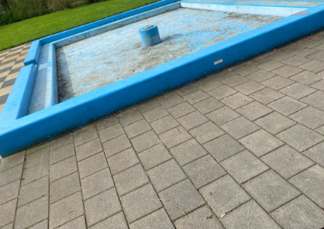
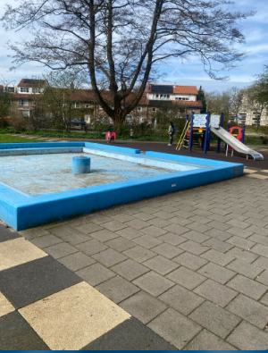
Huidige situatie
In de huidige situatie ligt er naast onze gekozen plek een al bestaande speeltuin. Deze is voor een veel jongere leeftijdsgroep. We willen dat onze speeltuin goed past bij deze al bestaande speeltuin en dat het één geheel wordt.
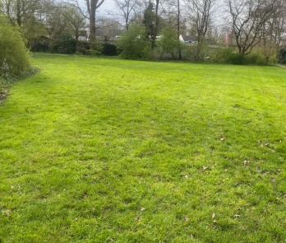
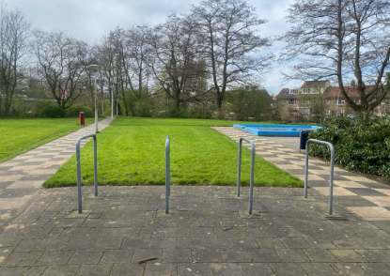
Ook is er tussen de 2 speelplaatsen in een open grasveld. Deze willen wij zo laten. De speelplaats die je ziet op de foto’s hier rechts is net gerenoveerd en dus blijft deze zoals hij al is.
Figuur 5 figuur 6

Figuur 7 figuur 8

Wat is passend bij de buurt
In de buurt van dit skate-park zijn er voetbal velden, basketbal velden, naast het skate-park is er ook een basisschool en een kinderopvang. Dit stukje is ook best groen omdat er veel planten en bomen zijn. Achter het skate-park is een speeltuin voor jonge kinderen.
In de buurt van het skate-park zijn er veel plekken voor andere activiteiten, dus ons lijkt het een goed idee dat deze locatie een skate-park blijft. Er komen ook nog vaak mensen die daar skaten. Dit hebben we gehoord van klasgenoten die in de buurt wonen. Ze gebruiken meestal alleen de halve pipe en bijna niemand gebruikt het deel dat uit asfalt is gemaakt. Het lijkt ons dus een goed idee om iets te doen met de asfalt heuvels die bijna niet gebruikt worden.

Vergroening speeltuin
Je kan meerdere dingen doen om een speeltuin te vergroenen. Wat je kan doen is asfalt of beton vervangen door planten. Het liefste hekken of gras en niet te veel bomen. Dit is omdat het donker wordt door te veel bomen. Dit geeft een minder goede atmosfeer.
Wat ook goed zou helpen bij vergroening is een insecten hotel. Een insecten hotel zorgt ervoor dat insecten beter kunnen leven. Hierdoor bevorder je de biodiversiteit.
Een andere optie om de speeltuin te vergroenen zijn houtsnippers. Ze hebben meerdere voordelen ze kunnen water opzuigen, houden de grond vochtig, beschermt planten tegen vorst, ze zijn ook milieuvriendelijk en verzachten de val.
Een andere mogelijkheid om een speeltuin te vergroenen zijn houten speeltoestellen in plaats van metalen. Deze zijn duurzamer en zorgen ervoor dat de speeltuin er groener uitziet.

Asfalt recyclen: stap voor stap
Het recyclen van asfalt gebeurt in de volgende stappen:
1. Verzamelen: oud asfalt wordt bijvoorbeeld bij het afbreken van wegen en in ons geval bij het afbreken van een oude speeltuin eerst verzameld. Dit noem je freesasfalt en wordt getransporteerd naar een asfaltcentrale.
2. Breken en zeven: Het freesasfalt wordt in de asfaltcentrale tot kleine stukken gebroken en vervolgens gezeefd om onnodige stoffen zoals stenen, hout en plastic te verwijderen.
3. Drogen en verwarmen: De asfaltbrokken die overblijven worden gedroogd en verwarmd tot een bepaalde temperatuur. Dit is nodig om het bindmiddel in asfalt soepel te maken zodat je het weer kan vervormen.
4. Mengen: Na het drogen en verwarmen wordt het asfaltbrokken gemengd met andere stoffen. De samenstelling hangt af van de eigenschappen die het nieuwe asfalt nodig heeft.
5. Verwerken: Het mengsel wordt vervolgens op de juiste temperatuur gebracht en naar de nieuwe locatie getransporteerd. Daar wordt het heet aangebracht en met walsen dichtgemaakt tot een gladde en stevige laag. Eén van de plekken waar dit asfalt gebruikt zou kunnen worden is de A9. Een voordeel hiervan is dat dit in de buurt ligt. Een bedrijf dat dit zou kunnen doen is Asfalt Recycle Bedrijf (Arb) B.V. dit bedrijf is in Amsterdam dus dat is ook dichtbij.

Veiligheid
Volgens het Warenwetbesluit attractie- en speeltoestellen (WAS) moeten de materialen en de constructie stabiel zijn. Ook moet er bescherming zijn tegen vallen en beknelling. Dit staat in de Nederlandse variant NEN-EN 1176-1:2017.
Onder artikel 1 in de WAS staat dat de speeltoestellen alleen door zwaartekracht of fysieke kracht van de mens mogen werken. Mechanische en elektrische krachten worden niet toegestaan.
In bijlage 1 van de WAS staat dat het toestel veilig afgesteld en onderhouden moet kunnen worden. Bij het ontwerpen en vervaardigen van een toestel moet je niet alleen uitgaan van een normaal gebruik van het toestel, maar ook van het redelijkerwijze te verwachten gebruik daarvan. Daarnaast moeten we rekening houden met specifieke het specifieke gedrag van kinderen en de ergonomie van de toestellen.

Concepten
We hebben alle drie de plekken waar we iets willen veranderen een naam gegeven. Deze zijn plek 1, plek 2 en plek 3. Plek 1 is waar nu de half pipe staat. Plek 2 is waar nu het skate onderdeel uit asfalt is dit is 2 keer zo groot als plek 1. Plek 3 is de brug/het paadje.

Plek 1

Idee 1
In Aalsmeer heb je een skate-park gecombineerd met fitness apparaten. Die worden veel gebruikt door mensen. Dus ons idee is om daar fitnesapparaten, gras, rubber en heggen te plaatsen in plaats van de half pipe.
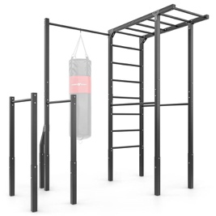
De fitness apparaten werken met lichaamsgewicht. Dit is omdat die apparaten eigenlijk bijna nooit onderhoud nodig hebben. Het rubber is niet zo groen, maar het is noodzakelijk om fijn te sporten. Op gras kan je bijvoorbeeld niet zo goed rennen of opdrukken. In Amsterdam bij het Eye museum is er ook een outdoor boks zak. Dit zou ook iets leuks zijn voor op de speeltuin. Zeker ook omdat dit iets unieks in Amstelveen is.
Figuur 9: fitnessapparaten

Idee 2
Het advies van onze expert voor onze doelgroep was ook een plek waar mensen kunnen chillen. Dus iets met zitgelegenheden.
Het bedrijf van onze expert heeft hier ook een paar milieuvriendelijke opties voor namelijk houten bankjes en een gerecycled schaakbord met gerecyclede stoelen. Replay speeltoestellen biedt ook een buitenklas aan. Dit zou ook handig kunnen zijn voor het kinderrijk naast de speeltuin. Een chill plek valt ook goed te combineren met iets vergroenen omdat er dan vrij veel plek overblijft.
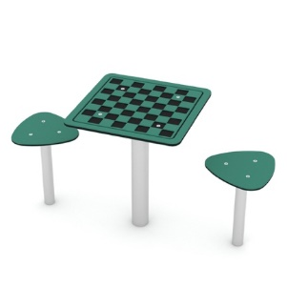
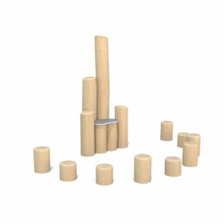
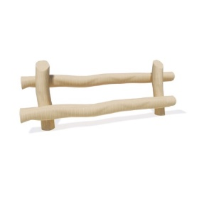
Er is echter wel een probleem met een chill plek. Zo een chill plek trekt hangjongeren aan. Hierdoor zouden de buurtbewoners zich onveilig kunnen voelen. Bovendien is naast de speeltuin een kinderrijk dus dat zou het nog erger maken. Maar als je de hangjongeren daar wel wilt accommoderen dan is het een idee om daar een overkapt bankje neer te zetten. Dit is al het geval bij de poel of bij de Zetterij.
Figuur 11
Figuur 12
Figuur 10

Plek 2

Idee 1
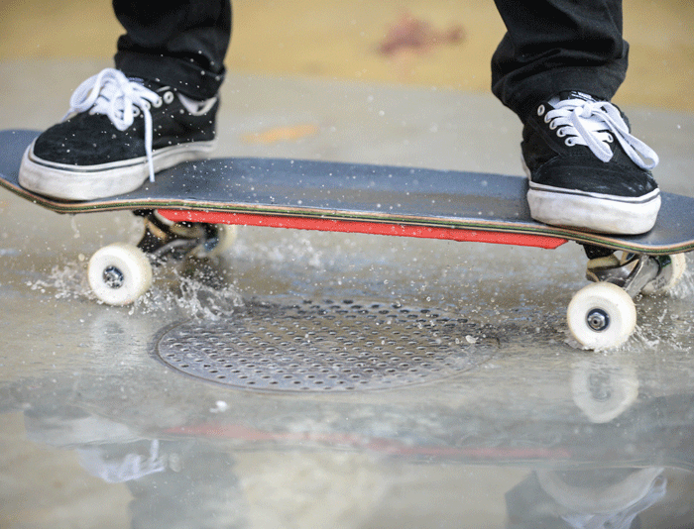
Een idee is om de asfalt heuvels weg te halen. Het weghalen kost waarschijnlijk veel geld. Dus een andere optie zou zijn om het op te vullen. In plaats van de asfalt heuvels gaan er dan andere skate toestellen komen. We willen de half pipe in twee delen zagen en die aan de uiteinden zetten. Daartussen komen dan allemaal andere skate toestellen. We hebben van buurtbewoners begrepen dat er een probleem met de waterafvoer is. Een oplossing hiervan in het skatepark is de “skate-drain”, daar vind je bij het kopje waterafvoer meer over.
Figuur 13: skatedrain
Figuur 11: skatedrain

Idee 2
Plek 2 zou ook een plek kunnen worden met een groene pannakooi. Een groene pannakooi zou er eentje uit hout kunnen zijn. Dit zou bijvoorbeeld de pannakooi hieronder kunnen zijn deze is van Replayspeeltoestellen. De pannakooi komt op een betonnen vloer (hergebruikt) te staan. Om het pannakooitje heen worden er gras en heggen geplant.
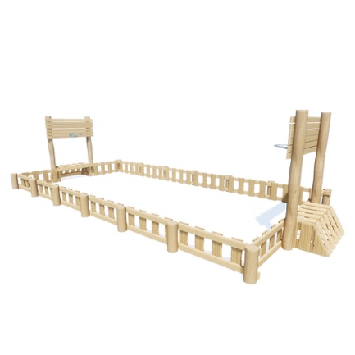
Een groot voordeel aan een pannakooi is dat die voor een hele brede leeftijdsgroep interessant is, inclusieve onze doelgroep. Onze expert heeft ons ook het advies gegeven om een pannakooi in ons ontwerp te gebruiken. In de omgeving zijn er wel al 3 andere pannakooien. Dus hierdoor is nog eentje niet noodzakelijk. De pannakooi die we als voorbeeld gebruiken is 4,0m*8,0m*0,6m.

Figuur 14: pannakooi

Idee 3
De ideeën voor plek 1 zou je ook kunnen combineren en bij plek 2 kunnen zetten.

Plek 3

Idee 1
De brug in het midden van de speeltuin is nu vrij lelijk en deprimerend. Dit zouden wij graag willen veranderen.
De leuningen van de brug zijn nu blauwe metalen stangen. Ons voorstel is deze te vervangen door houten leuningen. Dit zou de speeltuin vergroenen en een beetje opvrolijken. Ook zouden we professionele graffiti op de ondergang willen spuiten. Hier komt dan een laag overheen zodat wanneer hier overheen word gespoten dit er af kan worden gehaald zonder de originele laag weg te halen.

Waterafvoer
Het regenwater in de speeltuin wordt momenteel niet goed afgeleid. Toen we langskwamen lag er flink wat water onder de brug. Regenwater dat op de betonnen ondergrond valt, kan niet weg en zo ontstaan er grote plassen. Het beste is als we het water naar de bomen en struiken in de buurt kunnen laten stromen, maar dit is niet heel realistisch. Een betere optie is het water afvoeren naar het riool. Het is een skatepark dus dan zijn normale riolering deksels niet mogelijk. Hiervoor is een skate-drain een goede optie dit is een riolering deksel waar je overheen kan skaten.

Trade of matrix
Bepaling van 1 tm 10
Rood – 3 - Onvoldoende
Oranje – 5 - Voldoende
Groen – 8 - Goed
Idee  TOM | Fitness apparaten | Chill plek | Nieuwe skatetoestellen | pannakooi | Vernieuwing van brug
Lange termijn/robuust

Duurzaam

Vergroening

Passend in de buurt

Passen bij leeftijdsgroep

Plezier

Veiligheid

Tabel 1

Tussenevaluatie
We hebben onze concepten en ons onderzoek gepresenteerd aan onze opdrachtgever. Wij en onze opdrachtgever zijn tot meerdere conclusies gekomen toen ze naar onze concepten heeft gekeken.

Pannakooi
De pannakooi is niet zo een goed idee gebaseerd op ons onderzoek. Dit is omdat er al meer dan 3 in de omgeving zijn. De opdrachtgever heeft verteld dat de functie van de speelplaats niet veranderd mag worden. Dit is omdat de buurtbewoners hiermee ontevreden zouden kunnen worden. Dus er mag alleen maar iets toegevoegd worden.

Fitness apparaten
Hiermee heeft de opdrachtgever eigenlijk al meteen het fitness concept afgewezen. De opdrachtgever heeft ook gezegd dat er voor een fitness plek meestal een eigen ruimte wordt gemaakt. Omdat er (zoals in ons onderzoek staat) speciale regels voor gelden. Bijvoorbeeld een bepaalde soort vloer en allemaal andere veiligheidsmaatregelen.

Asfalt heuvels weghalen en water afvoer
Onze opdrachtgever heeft gezegd dat het asfalt wegvrezen geen optie is. Dit is omdat 10m2 rond de €10.000 kost. Dus in plaats van de heuvels kunnen er geen nieuwe skate toestellen komen. Maar de opdrachtgever heeft wel gezegd dat de skate-drains een goed concept zijn. Om de slechte toestand van de asfalt heuvels te veranderen wil de gemeente het vaker gaan onderhouden.
Dus de opdrachtgever heeft de skate-drains goedgekeurd en is van plan om de asfalt heuvels beter te gaan onderhouden.

Half-pipe en chill-plek
De half pipe uit elkaar trekken en daartussen meer skate toestellen plaatsen is geen mogelijkheid omdat de half-pipe in de bodem verankerd is.
Maar een chill-plek bij de half-pipe maken is wel een goed idee. Dit is omdat er te weinig chill-plekken zijn in de gemeente voor jongeren. De opdrachtgever heeft gezegd dat een chill-plek afgelegen moet zijn van huizen zodat er geen overlast is. Dit is die in dit geval door de dikke laag bomen die om de speeltuin heen staan.

Brug
De opdrachtgever vindt ook dat de brug veel te lelijk is en zich in een slechte toestand bevindt. Ze heeft gezegd dat als er een veiligheid inspectie zou komen de brug hem waarschijnlijk niet eens zou overstaan.
Dus de randen van de brug vervangen is noodzakelijk. De opdrachtgever vindt het ook een goed idee om de brug professioneel te laten spuiten door een graffiti spuiter. Daarna moet de gemeente er een beschermlaag over doen zodat de graffiti kan worden schoongemaakt.

Eindproduct
Na de trade of matrix en onze tussen evaluatie konden we van onze concepten een eindproduct gaan maken. We hadden vooral uit onze tussen evaluatie heel veel informatie gekregen. We hebben deze informatie naast de concepten gehouden en gekeken naar of alles nog mogelijk en realistisch was. Dit bleek echter bij veel dingen ook niet het geval te zijn en dus hadden we nog erg veel werk te doen.
We zijn na alle informatie die we hebben gekregen gegaan voor de chill plek bij de half pipe. De half pipe blijft staan en de chill plek word hier aan bevestigt. De chill plek is een container met 2 open kanten en aan 3 kanten bankjes. Ook word hier een prullenbak bij bevestigt zodat de jongeren hier hun afval in kunnen gooien.
Voor plek 2 (de skate heuvels) gaan wij niet veranderen maar juist verbeteren. We houden de heuvels zoals ze nu zijn maar ze gaan wel worden gerenoveerd. Dit doen we zodat het weer mogelijk is om er op te skaten en het dus weer aantrekkelijk word voor mensen om te komen. Tegen het probleem van het niet weglopende water hebben we de skate drain. De skate drain is een put waar je overheen kan skaten. Deze kunnen in de kuilen worden geplaatst zodat het water wegloopt. Ook is het de bedoeling dat de plek beter word onderhouden zodat dit ook aantrekkelijk blijft.
Voor de brug blijven we bij ons originele idee. We gaan de relingen vervangen om het mooier en veiliger te maken. de brug word door een professionele gratifieer bespoten. Hier doet de gemeente een laag overheen zodat dit ook zo blijft. En als er andere graffiti over geen gaat dit makkelijk kan worden weggehaald zonder de originele laag te beschadigen
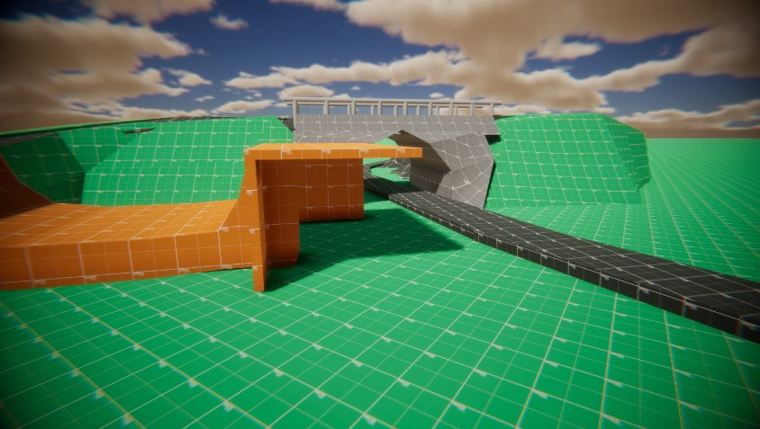
In het algemeen gaan we de plek dus weer aantrekkelijk maken door de skate heuvels te renoveren en verbeteren. De half pipe word aangevuld met een chill plek en de brug word weer mooi en veilig gemaakt. Het is de bedoeling dat de plek ook beter zal worden onderhouden door de gemeente om de plek aantrekkelijk te laten blijven.
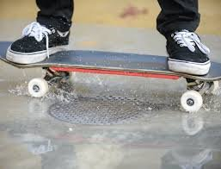
Figuur 16: de half pipe met de chill plek
Figuur 15: skate drain
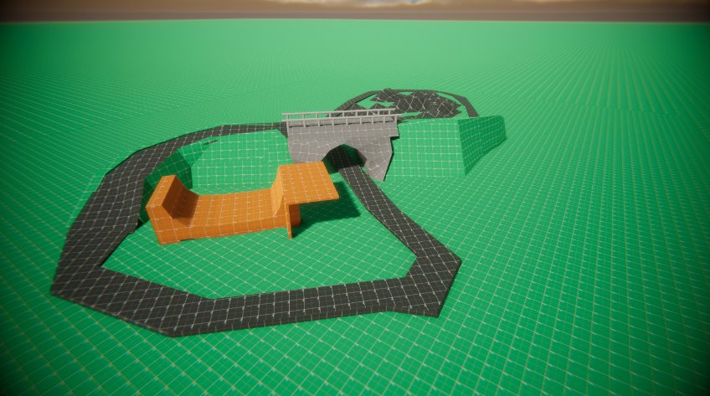

Figuur 17: bovenaanzicht

Bronnen
(Overheid, 2024)
(vdvelde, 2024)
(leraar24, 2024)
(stedon, 2024)
(marbosport, 2024)
(Replayspeeltoestellen, 2024)
(Nineyards, 2024)

